我是直接采用问卷星，在学术中心大群里面发放问卷，然后根据结果填表。当然学生会大群里边也会有统计，自己根据情况选择。

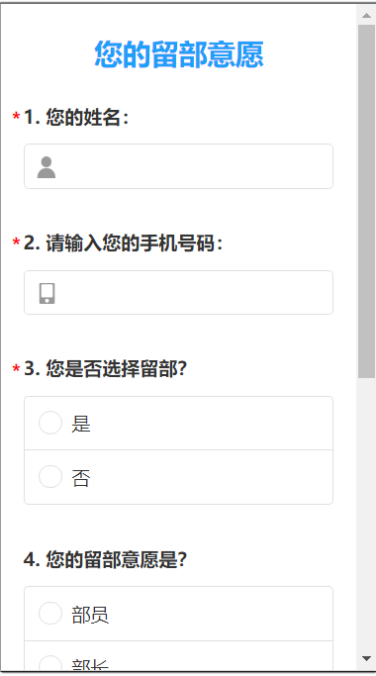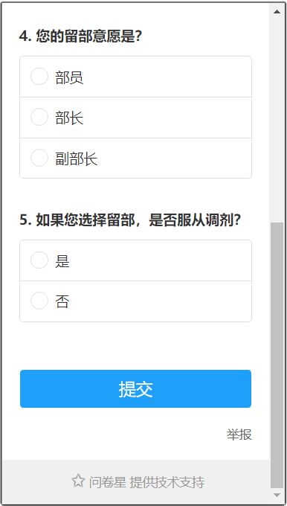

对于少数几位工作认真，自己比较中意的人，我会亲自上门拜访，请求他们留下来当部长，或者副部长。

思想工作：  
前提条件:留部人员有较大几率直接成为本部部长或副部长。  
福利:  
1，美化简历(作为南京大学匡亚明学院学术中心某部部长，曾经领导过...，举办过...)。  
2，更重要的是锻炼一个大学生应该具备的素质和能力。  
3，可以作为学生会“高层”，分享院内活动后剩下的资源，包括活动开展剩下的笔记本，笔，书签，零食，水...  
4，随意调用本部门资源人员，主管不做太多干涉，具体权利大小参看“责任”第二条。  
责任:  
1，工作强度加大。(具体工作量参照往届部长)  
2，随叫随到，无条件服从管理和任务分配。(与上一届的重大区别，不刻意强调民主，即“尽量参与”，自行做好学业与学生会工作的平衡)  
 其他未尽事项(利与弊)，大家自行考虑。我们强调，做一件事情，就是同时承担风险与享受利益。